　２

ラッピングデザインにするはこちらのをしてください。

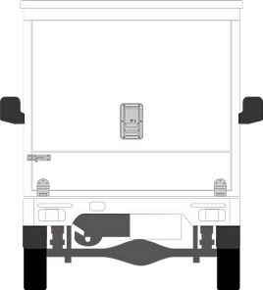

八代市移動図書館

移動図書館車

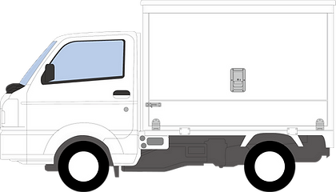

○と、のデザインをそれぞれとのにください。

○はキャラクターイラストをようにしてください。

はとします。

うらもあります

八代市移動図書館